
第一期 2012年9月24日

有首歌唱得好：“人生是辆五彩的车，是风是雨我都坐；人生是首无尾的歌，是高是低我都和；人生是杯无色的酒，是苦是甜我都喝；人生是条无名的河，是深是浅我都过……”这种藐视一切苦痛坦然前行的勇气，听来令人折服，唱来令人心醉。记得三毛曾经说过：“既然躲不掉这个担在身上的角色，那么只有微笑着，大步走出去，不能在这一刻还有挣扎，走出去，给自己看，给别人看，告诉曾经失落的自己，站起来的不是一个被忧伤压抑的灵魂。”——这，就是直面人生的勇气，真正的勇气。我们这一代，声称是不羁的一代，脸上蔓延着嚣张，脑袋充斥着喧嚣，眼睛盛放着繁花。然而，在人生道路上真正拥有一往无前勇气的人，真是少之又少。
在这个流金铄石的季节，我们同样可以用嘹亮的口号和矫健的步伐抒写着一种勇气，那就是代表军人气质的勇气，被我们所传承、牢记，我们将携手艰辛和无畏，把这种气质诠释到底；我们将用汗水和泪水，把这种气质刻进我们的骨髓。告别满眼嚣张、都市喧哗和盛世繁花，回归到最初降世的那种懵懂、真挚的样子，用“流血流汗不流泪，掉皮掉肉不掉队”的勇气去迎接军训。这是一个绵延循环的过程，我们的勇气将在这个过程中得到锻炼和提升。
会苦，会累，会受伤。然而，很多年以后，回忆会逆着时间的河流缓缓而上，也许它始终带不回逝去的岁月，抹不掉额上的年轮。但那时，我们可以骄傲的微笑：在这片广袤的土地上，我们曾用汗水和泪水抒写勇气。那时的汗水和泪水，我们会记得，太阳都无法覆盖它们的光芒，大地都无法承载它们的重量！
洛阳中学《军训简报》编辑部
★★★★★★★★★★★★★★★★★★★★★★★★★★★★★★★★★★
快讯
军 营 锻 炼 磨 意 志，
追 求 卓 越 不 止 步！

我校举行2012级高一新生军训开营式
9月24日上午，我校高一新生军训开营式在武进国防教育训练中心隆重举行。仪式由武进国防训练中心营长桂林海主持，校长、党总支书记沈纯芳、副校长丁振国、政教处主任宣建英等出席仪式。
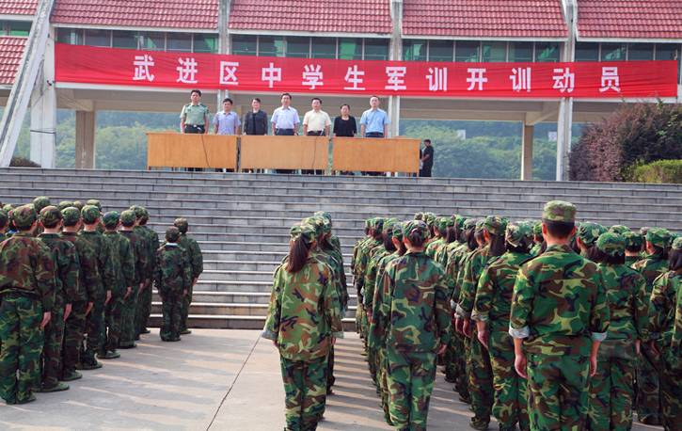
开营式上，桂林海营长首先代表武进国防训练中心对洛阳中学的师生表示热烈欢迎，并向师生们介绍了国防训练中心的历史、当今的形势及军训的重要意义，他要求学生们认真学习、刻苦训练，严格遵守规章制度，严格执行军训规程，听从领导，服从管理，团结同学，互帮互助，共同提高。
校长、党总支书记沈纯芳作开训动员。她指出，学生们参加军训，不仅可以强身健体，锻炼意志，学到基本的军事知识和技能，培养严明的组织纪律和吃苦耐劳、团结拼搏、勇于进取、永不言败的精神；还可以学会独立生活，学会把自己融入集体，增强集体荣誉感，同时还可以学习到官兵们艰苦奋斗、爱国奉献、勇敢顽强、坚韧不拔的优良作风。军训对高一新生意义重大，影响深远。她殷切寄语参训新生：要统一思想，端正态度；要刻苦训练，锤炼意志；要严守纪律，培养作风；要关心自己，牢记安全。
学生代表作表态性发言，表示会在军训中听从指挥、磨炼意志，向教官学习，积极重塑一个更加独立坚强，更加奋发向上的新形象，圆满完成军训任务。
我校2012级高一新生军训自9月24日开始，至9月29日结束，为时六天，内容包括政治思想教育、列队操练、内务卫生、学习军事基本知识等。
＊＊＊＊＊＊＊＊＊＊＊＊＊＊＊＊＊＊＊＊＊＊＊＊＊＊＊＊＊＊＊＊＊＊

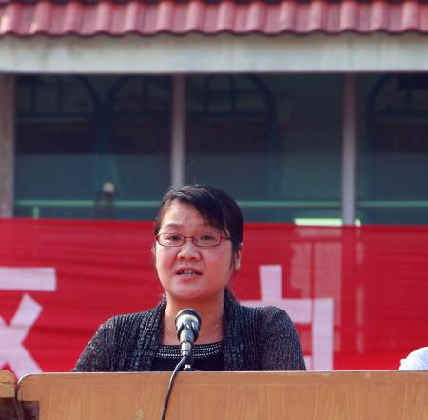
军 训 开 训 动 员
洛阳中学校长 沈纯芳
尊敬的国防训练中心领导、全体教官、老师们、同学们：大家好！
在这丹桂飘香的金秋时节，我校高一年级全体新生来到武进国防教育训练中心，开始为期一周的军事训练。在此，请允许我代表校党总支、校行政向新同学表示热烈的欢迎和亲切的问候！向武进国防教育训练中心的首长、教官表示最诚挚的感谢和崇高的敬意！
同学们，军训是你们迈入高中的第一课。在这一课，你们会学到许多课堂上听不到，书本上看不到的东西；在这一课，你们将收获人生最宝贵的财富。同学们参加军训，不仅可以强身健体，锻炼意志，学到基本的军事知识和技能，培养严明的组织纪律和吃苦耐劳、团结拼搏、勇于进取、永不言败的精神；还可以学会独立生活，学会把自己融入集体，增强集体荣誉感，同时还可以学习到官兵们艰苦奋斗、爱国奉献、勇敢顽强、坚韧不拔的优良作风。可以说，军训生活对高一新生意义重大，影响深远。
学校对军训十分重视，对军训的成效寄予了厚望。为使本次军训达到预期目标，我希望同学们做到以下几点：
一要统一思想，端正态度。要充分认识到军训的必要性和重要意义，时刻保持高昂的斗志和饱满的精神状态，克服畏难情绪，端正态度，增强信心，全身心投入军训活动，一丝不苟完成军事训练任务。
二要刻苦训练，锤炼意志。九月的天气依然炎热，在这样的气候条件下进行严格的军事训练，是对同学们意志和适应能力的考验。全体同学要发挥“流血流汗不流泪”的精神，刻苦训练。无论哪个训练项目，都要高标准，严要求完成，要克服娇气，做到不怕脏、不怕苦、不怕累，力争取得好成绩。
三要严守纪律，培养作风。要一切行动听命令，坚决服从军训教官的指挥，自觉养成严守纪律的习惯，增强组织纪律观念。要严格遵守军训作息制度及其有关的条例、规定，尊重教官，服从领导。
四要关心自己，牢记安全。高强度的训练需要有健康的身体状态作保证，所以在军训期间，各位同学要注意饮食和气温变化，养成健康的生活习惯，这也是培养大家独立生活的能力。同时，要做到安全牢记心中，遇有突发病情或突发事件要及时报告，及时处理。
我相信，在教官们的悉心教导下，大家团结一致，刻苦训练，一定能迈好高中学习生活的第一步，以优异的军训成果和良好的精神风貌展现出洛中学子的风采。
最后，预祝我校高一新生军训工作取得圆满成功！并再一次感谢武进国防教育训练中心的全体官兵，谢谢你们对我校工作的大力支持!
谢谢大家！
＊＊＊＊＊＊＊钟情橄榄绿＊＊＊＊＊＊＊＊
军训誓言

尊敬的各位领导、各位教官、亲爱的老师、同学们：
大家好！
高一（2）班 陈轩宇
伴着清爽的秋风，沐浴着和暖的阳光，我们即将开始紧张而又令人期待的军训生活。在这里，请允许我代表洛阳中学全体高一新生，向即将为我们军训付出努力的教官和老师们表示深深的感谢！
没有挑战的人生是不完美的，没有考验的生活是平淡无味的，如果说我们这十六七年的生活还缺少点什么，那就是对军队“铁血”的体验。军训，不仅是对身体的磨砺，更是对精神的洗礼。我们在提高身体素质的同时，更能学会坚强、宽容，明白苦尽甘来的真谛，品味人生中一道别样的风景。
在接下来的军训生活中，等待我们的可能会是烈日，也有可能遇到风雨，我们可能会因为没有父母的呵护而感到不适，也有可能因为缺少知己而感到孤单。然而，面对这些我们不会退缩，我们要把自己当成一名真正的战士，迎难而上；我们只有不怕困苦，才能百炼成钢。在军训期间，我们全体同学将努力做到以下几点：
1、一切行动听指挥，坚决服从老师和教官的管理；
2、严格要求，刻苦训练，磨练自己顽强的意志；
3、向教官学习，学习军人的奉献精神，严明的组织纪律性，以及艰苦奋斗的优良作风。
我们定然不会辜负各位领导、教官、老师和父母的期望，在军训中重塑一个更加独立坚强，更加奋发向上的新形象，圆满完成军训任务。
谢谢大家！
＊＊＊＊＊＊＊＊＊＊＊＊＊优秀军训日记 ＊＊＊＊＊＊＊＊＊＊＊＊＊
＊＊＊＊＊＊＊＊＊＊＊＊＊优秀军训日志＊＊＊＊＊＊＊＊＊＊＊＊＊
今天是我们军训第一天，来的路上，心中满是激动与期待，想着几天以后就可以休息了，但是开始训练后，我就不这么觉得了。
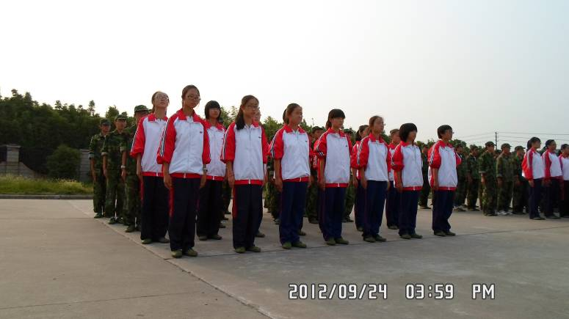
这里的训练十分艰苦，一刻也不能放松，我们要站在烈日下被烘烤，即使汗流浃背也不能得到片刻的休息。教官对我们高标准严要求，我们一开始还不是很适应，累得气喘吁吁的，而且有很多地方做的不是很到位，也时常被教官批评，但是教官答应给我们一天时间适应。在这里，一切都要讲究速度快，效率高，这些要求甚至在吃饭洗澡的时候都能体现出来。
今天下午我们训练了好几个项目，练得我们脚又酸又痛。我们常出错，惹得教官很生气，但是教官对我们的总体成绩还算满意的。
在接下来的几天里，我们还会很辛苦，但我相信我一定会坚持到底！
高一（1）钟铭波
＊＊＊＊＊＊＊＊＊＊＊＊＊优秀军训日记 ＊＊＊＊＊＊＊＊＊＊＊＊＊
＊＊＊＊＊＊＊＊＊＊＊＊＊优秀军训日志＊＊＊＊＊＊＊＊＊＊＊＊＊

今天，军训正式拉开了序幕。说实话，第一天就挺累的，尤其是在练习了下蹲以后，脚后跟就特别疼。但我知道这一天对一个军人而言根本不算什么，更大强度的训练还在后面。作为一个兵，我不会打退堂鼓，更不会做逃兵，我会迎难而上，就像班主任郭老师所说：“微笑面对每一天”。
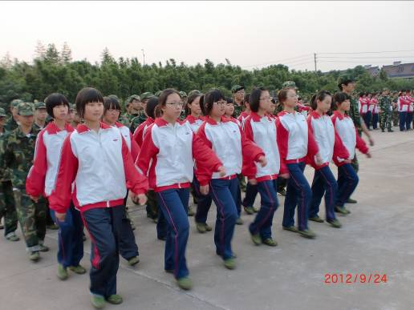
此外，今天的训练也让我真正体会到了“做”和“做好”之间的差别。就拿拖地而言，以前是拿着拖把把地“湿”一遍，拖过之后地面没有多少改观，而今天我们是拿着抹布擦地，甚至会钻到床底下用力地擦那些不容易够到的角落，擦过之后的地面锃光发亮，甚至能看到人的倒影。这也充分说明，唯有以负责的态度对待工作，才能真正把工作做好。
今天，只是军训的开始，我相信，这也将是我全新的开始，我会笑着面对一切挑战。
高一（2）陆丽钰
＊＊＊＊＊＊＊＊＊＊＊＊＊优秀军训日记 ＊＊＊＊＊＊＊＊＊＊＊＊＊
＊＊＊＊＊＊＊＊＊＊＊＊＊优秀军训日志＊＊＊＊＊＊＊＊＊＊＊＊＊
今天是军训的第一天，怀着欣喜、好奇、担忧的心情进入国防训练基地，老师的话还在耳边回响“从今天起，要把自己当成一个兵” 。
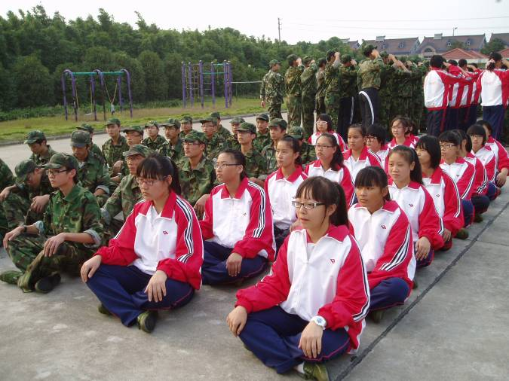
军训果真很累，今天训练了四项内容，我们都很努力地去操练这几个内容，并且每个内容都要重复来重复去，以便更好地掌握各个技术和基本要领。一天下来，两条腿又酸又麻，想想未来在这里的每一天都得这样过，心里就掠过一丝恐惧。不过，也不能多说什么，就算再苦再累，也应该挺下去，不能半途而废，我不愿做个逃兵，哪怕真的累倒了，也是最棒的，因为我尽力了。
军训的第一天就这么过去了，真的好想睡觉，好好休息一下，不过既然是军训，又怎么会舒服呢，那就继续奋斗吧！相信军训的这几天，会是我蜕变的开始。在吃苦中收获，在吃苦中成长，在吃苦中成功。我相信我可以的，同样，我也深信，高一（3）班的全体同学，也一定是可以的。我们一定要做个又红又大的、晶莹剔透的西红柿！
高一（3）邹倩
＊＊＊＊＊＊＊＊＊＊＊＊＊优秀军训日记 ＊＊＊＊＊＊＊＊＊＊＊＊＊
＊＊＊＊＊＊＊＊＊＊＊＊＊优秀军训日志＊＊＊＊＊＊＊＊＊＊＊＊＊
第一天的训练令我出乎意料，原本怀着好奇与兴奋的我一下子变得十分失落，简单的下蹲和站姿就把我们累得大汗淋漓，从这看出来我们一个个都是差体质，平时缺乏体育锻炼。
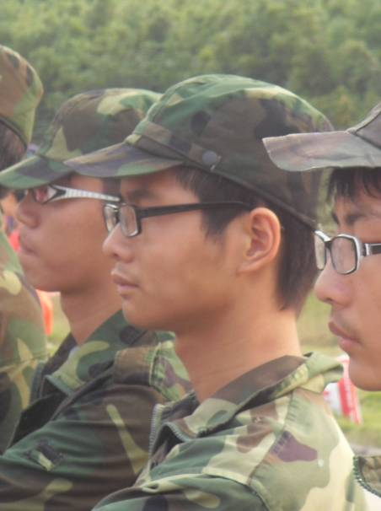
在炎炎烈日之下，我们满头大汗地站在外面，不得随意走动，不得随意交流。整个空气中凝聚着严肃而又急躁的气息，让人难以呼吸。站着军姿，脚底隐隐作痛，有时候会想到放弃，但心中的那团热烈的火焰却不肯熄灭，它无时无刻的激励着我坚持下去，要相信胜利的彼岸就在前方，那坚定的信念赋予我力量，我便赋予我的行动，这让我想到了食指的一句话：“相信未来，热爱生命”。
第一天的军训就让我们累得气喘吁吁，那今后的几天呢？我暗示自己一定要坚持，即使偶尔会感到胸闷，难受，但这都是浮云，这七天的训练一定会给我们经历一次不一样的人生，我们一同期待。
高一（4）史翠玲
＊＊＊＊＊＊＊＊＊＊＊＊＊优秀军训日记 ＊＊＊＊＊＊＊＊＊＊＊＊＊
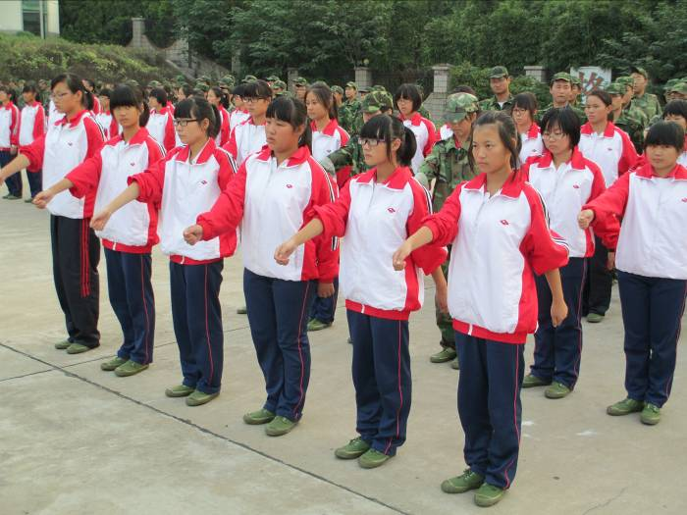
＊＊＊＊＊＊＊＊＊＊＊＊＊优秀军训日志＊＊＊＊＊＊＊＊＊＊＊＊＊
美国作家凯鲁亚克曾经说过一段话：“永远年轻，绝非青春的煽情，而是经历青春后的一种更坚韧的态度。”十五，一段豆蔻年华，走着还有些稚嫩的步子，我成为高一的学子，带着还未退去的兴奋，我开始了一项特殊的训练——军训。我一直以为自己的羽翼已经丰满，有着洒脱的个性，所以军训的第一天，我彰显着势在必得的锐气，但事实给了我有力的一击，我倒下了，其原因之一是我没吃早饭，之二是平时缺乏锻炼，身体素质差。
军训是考验人的身体，更是考验人的意志的训练，当汗水浸湿衣服，全身酸痛的时候，我已经忘了跑步时自己具有的惯性，训练一小时会做功多少的问题。就是头顶艳阳天，我骄傲之外更多了一份隐忍，稚气之外多了一点深沉。
我挥洒汗水的时候，军训的旅程才刚踏上起点，但我告诉自己，绝不浪费此次军训的机会，风雨无阻，守卫成功的前程的期盼。
高一（5）赖宝金
＊＊＊＊＊＊＊＊＊＊＊＊＊优秀军训日记 ＊＊＊＊＊＊＊＊＊＊＊＊＊
＊＊＊＊＊＊＊＊＊＊＊＊＊优秀军训日志＊＊＊＊＊＊＊＊＊＊＊＊＊
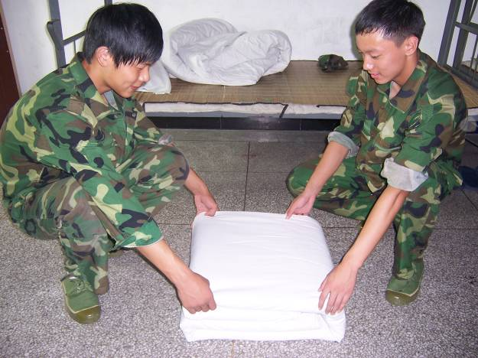
看到床上摆放着的橄榄绿为底的迷彩服，心里就有种说不出的激动。六天中迷彩服将陪伴我们度过每一天，也正意味着我们要记住自己的责任，因为穿上迷彩服，我就是个兵，要以军人的准则来要求自己。
一天的生活在众多埋怨和哀痛之间渡过，但我想我过得很充实。为了充实自己的人生和体验，也为了让自己不在未来留下遗憾和悲哀，我想我会挺过这6天。因为我相信苦尽甘来，风雨过后会有彩虹。我想父母，父母也会想我，这不会改变。为了我们的未来，加油！不要轻言放弃！加油！让我们的“苦”飞起来！
高一（6）毛婉月 董文琪
＊＊＊＊＊＊＊＊＊＊＊＊＊优秀军训日记 ＊＊＊＊＊＊＊＊＊＊＊＊＊
＊＊＊＊＊＊＊＊＊＊＊＊＊优秀军训日志＊＊＊＊＊＊＊＊＊＊＊＊＊

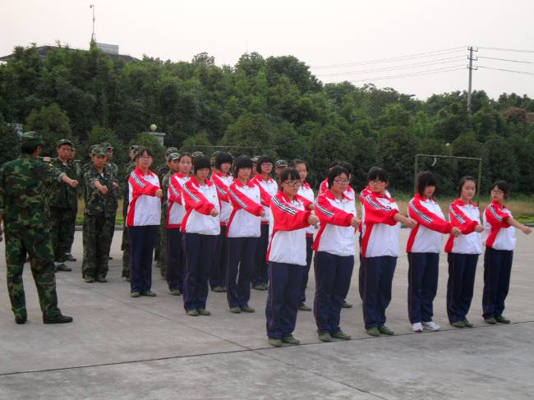
一大清早，大家整理好要带的物品，抱着期待的心情上了车。一到国防园，大家便感觉到了紧张的气氛。
分配好宿舍，大家穿上梦想中的迷彩服，一下子精神抖擞，有了点军人的感觉。但不久之后的午餐，教官的严厉，让我们知道了规矩是什么，必须一丝不苟的执行，让我印象深刻。下午的训练是军姿、立正、齐步走，看似简单，却又十分辛苦，真的好累啊！但这一切我坚持下来了，而且我会以更饱满的精神来面对明天的挑战，努力吧！
高一（7）谭竞男
＊＊＊＊＊＊＊＊＊＊＊＊＊优秀军训日记 ＊＊＊＊＊＊＊＊＊＊＊＊＊
＊＊＊＊＊＊＊＊＊＊＊＊＊优秀军训日志＊＊＊＊＊＊＊＊＊＊＊＊＊
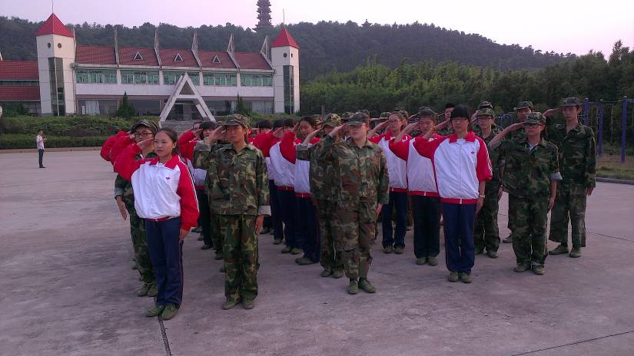
今天，是我们第一天的军训训练，比我想象中更加严格，更加一体化，时间被挤得紧紧的。今天我们训练了一些最基本的，例如军姿、军礼、踏步。我相信明天的训练会比今天的更苦更累，不过，我会努力不让自己倒下，努力学习每天所教的东西。军训是培养我们的毅力的，只要坚持一下，就会过去。
在我们的高中三年生活中，最重要的莫过于要有恒心、毅力；我们要学会迎难而上。军训是培养我们习惯每天充实的生活，军训是高中生活的前奏。只要我们每天完成既定的目标，终有一天，你会收获到一个大大的惊喜。到那时，你就会感谢这充实的每天。
加油吧，让我们尽快融入高中生活，等待收获果实的那一天吧！
高一（8）芮佳菁
＊＊＊＊＊＊＊＊＊＊＊＊＊优秀军训日记 ＊＊＊＊＊＊＊＊＊＊＊＊＊
＊＊＊＊＊＊＊＊＊＊＊＊＊优秀军训日志＊＊＊＊＊＊＊＊＊＊＊＊＊
第一次参加军训，心里有些忐忑，又有些憧憬。
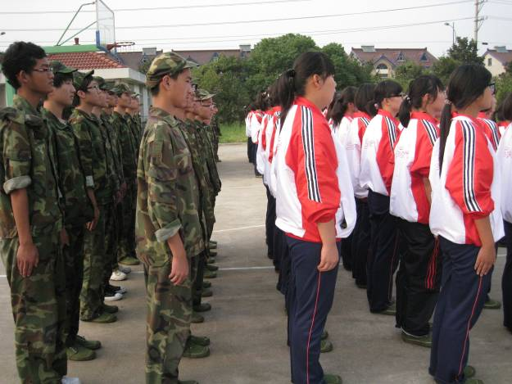
来到横山桥国防训练基地，才发现，军训的苦累真的不是个传说。才第一天，我就得快速适应一个新环境，重新培养种种生活的习惯。一整天，我们有些疲于奔命，却还屡屡犯错，迷茫和无助一下子涌上心头，我真不敢想象以后几天军训的艰辛。
但是我没有退缩，我依然坚定地跟随教练认真做着最基础的训练，简单的动作，我们要做很多遍，直到全部过关。我此时真正体会到了“团结就是力量”的真谛，一个人的言行举止直接影响的就是一个集体。我突然就喜欢上了这种纪律严明的生活，它让我们明确每件事的规范，让我们懂得了团结，更学会要坚持。
我坚信，以后几天的军训我一定可以更出色地完成，接受挑战，相信自己。
高一（9） 金香 ＊＊＊＊＊＊＊＊＊＊＊＊＊优秀军训日记 ＊＊＊＊＊＊＊＊＊＊＊＊＊
＊＊＊＊＊＊＊＊＊＊＊＊＊优秀军训日志＊＊＊＊＊＊＊＊＊＊＊＊＊
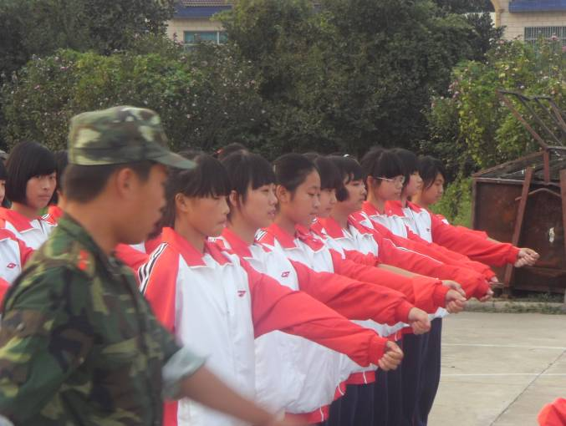
伴着秋风，伴着阳光，伴着对军训的期望，我们来到了横山桥军营训练。
带上行李，走到宿舍，一套套整齐的军装展示在我们眼前，带着欣喜，掀开迷彩服，一种军人的风范不免由然升起。迫不及待地穿上迷彩服，一种军人的威风让我骄傲，现在的我是军人。“集合”，一声令下，大伙都跑下楼，教官教了我们一些简单的动作后，开始内务训练，教官熟悉的手法，被子在他手中如同一个玩具，任由他摆布，叠被子也是很有技巧的，在教官的耐心指导下，一个个“豆腐干”出现了。下雨教官教了我们一些基本的动作，虽然比较累，但却体现了军人的苦，也体现出军人的努力，认真的态度。
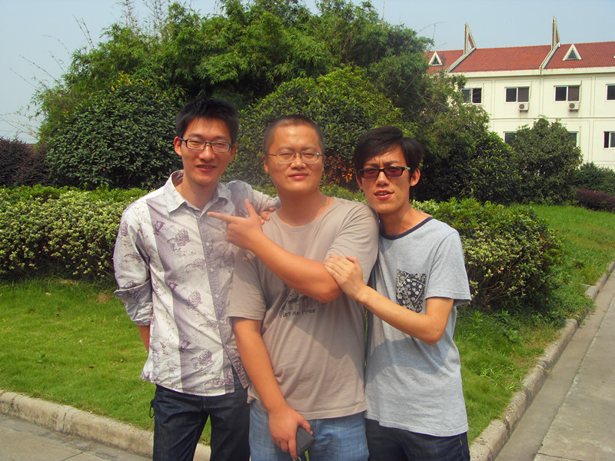
高一（10）宋链

班主任风采（1）

＊＊＊＊＊＊＊＊＊＊＊＊＊＊＊＊＊＊＊＊＊＊＊＊＊＊＊＊＊＊＊＊＊＊＊＊＊＊＊＊＊＊＊＊＊＊＊＊＊＊＊＊＊＊＊＊＊＊＊＊＊＊＊＊＊＊＊＊

